Institut für Geschichte – Abteilung Alte Geschichte – Sommersemester 2023

Kurztest (30 Minuten) 18. Juli 2022

Name: Seminarleitung:

1. Geographie

a) Zeichnen Sie in die Karte des Mittelmeerraums folgende Städte ein:
Milet – Mailand – Syrakus – Karthago – Antiocheia – Korinth – Sparta ( / 7 P.)

b) Markieren Sie mit Schraffuren die ungefähre Lage folgender Gebiete:
Phönizien – Zypern – Gallia cisalpina ( / 3 P.)

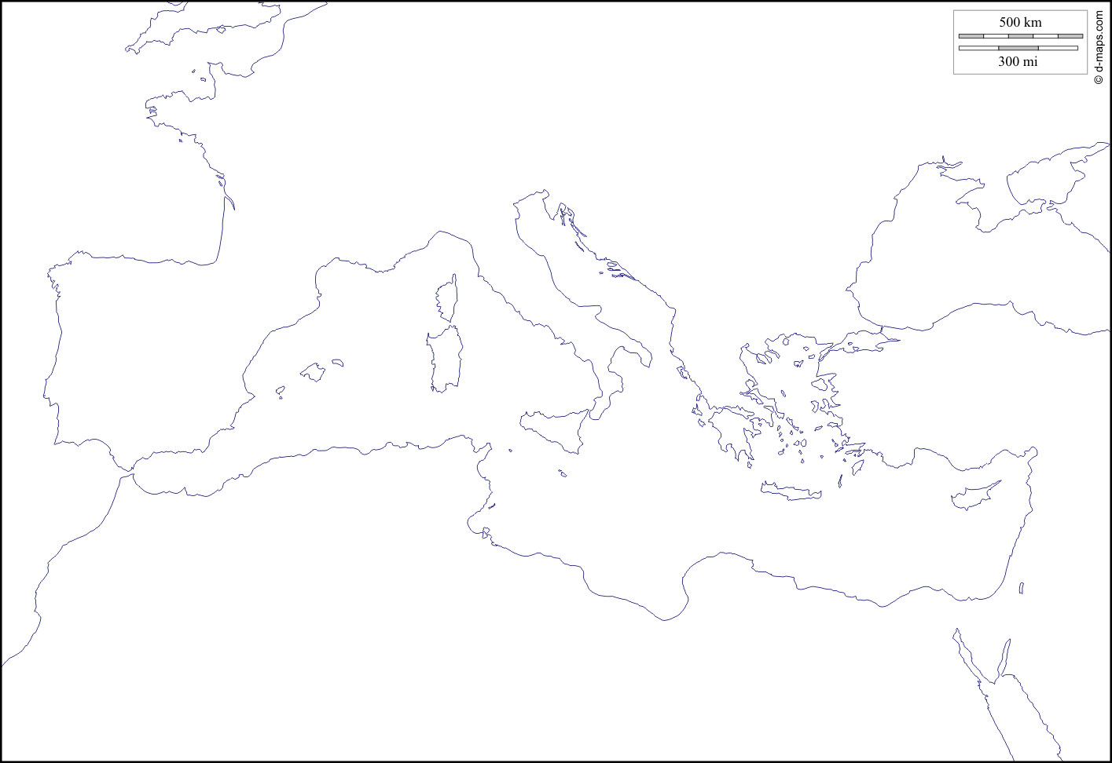

2. Historische Zusammenhänge

a) Bringen Sie die folgenden Ereignisse in eine chronologische Reihenfolge: ( / 7 P.)
Errichtung des 2. Triumvirats – Ermordung Ciceros – Ermordnung Caesars – Schlacht bei Actium – Schlacht bei Philippi – Caesar wird Diktator auf Lebenszeit – Errichtung des Prinzipats

b) Ist Rom ein Opfer der Völkerwanderung geworden? Begründen Sie! ( / 10 P.)

3. Quelleninterpretation ( / 11 P.)

Interpretieren Sie die Quelle und erklären Sie alle unterstrichenen Begriffe!

Livius 21,63,3f. Die Senatoren hassten ihn auch wegen eines neuartigen Gesetzes, das Quintus Claudius, der Volkstribun, gegen die Opposition des Senats eingebracht hatte, wobei allein Gaius Flaminius ihn aus den Reihen der Väter unterstützte: Danach sollte kein Senator oder Senatorensohn ein seetüchtiges Schiff besitzen, das mehr als 300 amphorae laden konnte. Dies galt als ausreichend, um die Ernte der eigenen Äcker zu transportieren; jegliche Profitgier galt für Senatoren als unziemlich. Die Maßnahme, die auf heftigen Widerstand stieß, trug dem Flaminius als Unterstützer des Gesetzes die Missgunst der Nobilität ein, aber auch die Gunst der Plebs und daher einen zweiten Konsulat.

1,0 | 1,3 | 1,7 | 2,0 | 2,3 | 2,7 | 3,0 | 3,3 | 3,7 | 4,0 | 5,0
38 P. | 36-37 P. | 34-35 P. | 31-33 P. | 29-30 P. | 27-28 P. | 24-26 P. | 22-23 P. | 20-21 P. | 17-19 P. | < 17 P.

